Лабораторная работа № __
Маршрутизация. Подсети. Шлюзы.

Содержание работы
- Цель работы.
- Требуемое программное обеспечение
- Cisco Packet Tracer
- IP-адресация.
- Межсетевое взаимодействие. Маска подсети.
- Шлюзы и маршрутизация.
- Утилиты TCP/IP в ОС Windows.
- Порядок выполнения работы.
- Содержание отчета.
- Варианты заданий.
- Заключение.
- Литература.
- Приложения.

Цель работы
Целью работы является знакомство с реализацией взаимодействия подсетей в сети предприятия. В результате выполнения работы слушатели спроектируют и построят сеть предприятия, состоящую из подсетей, и протестируют взаимодействие подсетей на сетевом уровне стека протоколов TCP/IP.

Требуемое программное обеспечение
Для проведения работы необходим персональный компьютер (или виртуальная машина), работающий под управлением ОС Windows (XP, Vista, 7, 8), а также прикладной пакет Cisco Packet Tracer (версии 5 или 6).

Cisco Packet Tracer
Cisco Packet Tracer – эмулятор сети передачи данных, который позволяет выполнять эмуляцию сетей передачи данных с использованием моделей реального оборудования компании Cisco, настраивать маршрутизаторы и коммутаторы. Включает в себя модели маршрутизаторов и коммутаторов, серверов DHCP, HTTP, TFTP, FTP, рабочих станций, периферийных устройств, различных типов кабеля и устройств Wi-Fi.

Главное окно программы
Главное окно программы первоначально содержит 10 областей. Общий вид окна показан на рисунке 1.
- строка меню – File (Файл), Edit (Правка), Options (Настройки), View (Вид), Tools (Инструменты), Extensions (Расширения) и Help (Помощь);
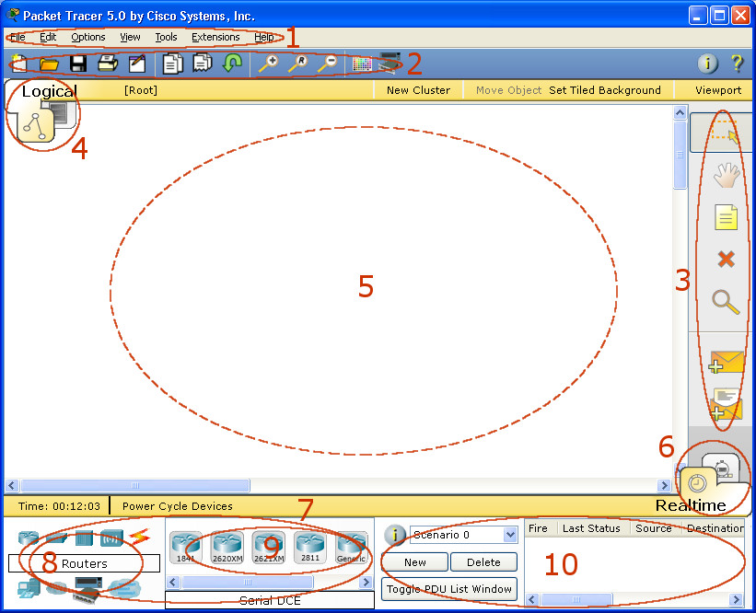
Рисунок 1 – Главное окно Cisco Packet Tracer
- главная панель инструментов – ярлыки пунктов главного меню File и Edit, кнопки масштабирования рабочей области, палитры и менеджер шаблонов устройств, а также кнопки отображения информации о сети и справки (в правой части);
- общая панель инструментов – содержит кнопки основных действий в рабочей области: Select (Выделение), Move Layout (Перемещение рабочей области), Place Note (Вставка заметки), Delete (Удаление), Inspect (Просмотр состояния объекта), Add Simple PDU (добавление сценария передачи пакета ICMP) и Add Complex PDU (добавление сценария передачи пакета);
- переключатель «логическая/физическая» рабочая область и панель навигации –изменяет режимы представления окна программы;
- рабочая область;
- выбор режима эмуляции Realtime/Simulation;
- палитра компонентов;
- категории сетевых устройств;
- сетевые устройства;
- управление сценариями передачи пакетов пользователя.

Палитра компонентов
Палитра компонентов представляет собой набор моделей сетевых компонентов: коммутаторов, концентраторов, соединительных линий и др. (рисунок 2). В данной лабораторной работе будут использованы только коммутаторы (Switches –> 2950-24, рисунок 2, б), маршрутизаторы (Routers –> 1841, рисунок 2, а), концентраторы (Hubs –> Generic, рисунок 2, в), соединительные линии (Connections, рисунок 2, г), оконечные устройства (End Devices –> Generic Device, рисунок 2, д). Далее будут рассматриваться только используемые компоненты сети.

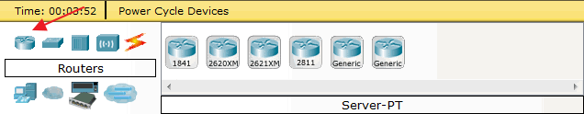
а)
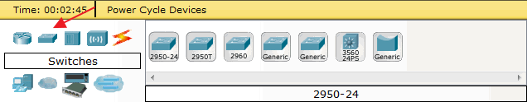
б)
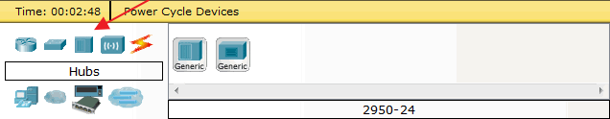
в)
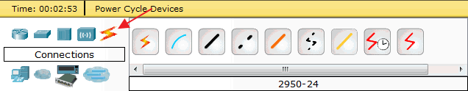
г)
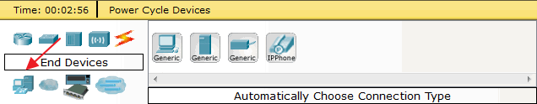
д)
Рисунок 2 – Палитра компонентов.

Построение сети
Пример 1 – сеть с двумя ПК. Для построения сети с двумя компьютерами (рисунок 3) добавьте в рабочую область два компьютера из палитры компонентов (оконечные устройства, End Devices). Для объединения их в единую сеть используйте автоопределение типа соединения между сетевыми устройствами ().
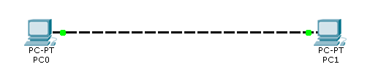
Рисунок 3 – Сеть с двумя ПК.
Каждому из компьютеров необходимо задать IP адрес. В окне свойств перейдите на закладку Desktop. Конфигурирование протокола IP удобно производить при помощи инструмента «IP Configuration», рис. 4а. Необходимыми параметрами являются IP адрес (IP Address) и маска сети (Subnet Mask), рис. 4б.
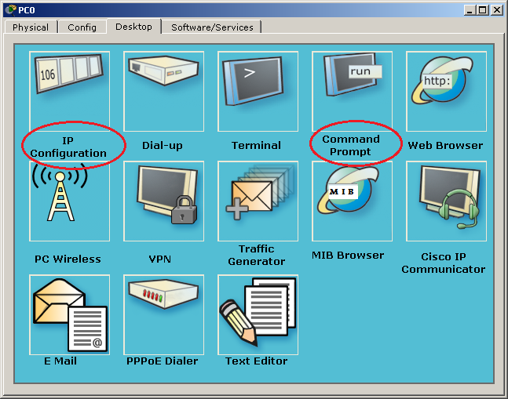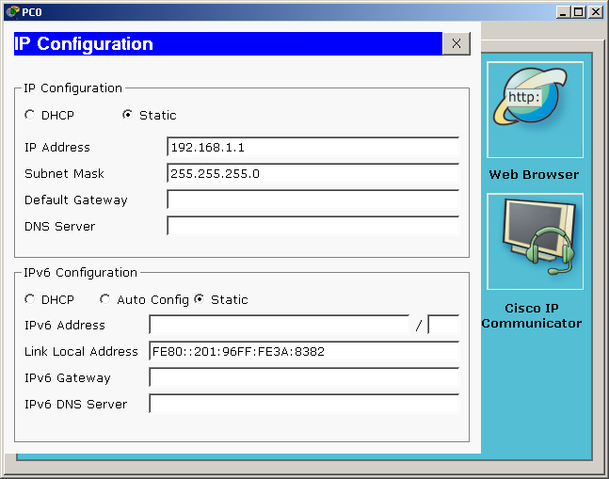
а) б)
Рисунок 4 – Настройка ПК.
Инструмент «Command Prompt» представляет собой эмулятор командной строки. Он позволяет проверить работу моделируемой сети при помощи консольных команд arp, ipconfig, ping, tracert и др. Программа Packet Tracer позволяет использовать только основные функции утилит командной строки.
Программа Packet Tracer позволяет эмулировать передачу данных между компьютерами. Чтобы проверить работоспособность сети необходимо добавить сценарий передачи пакета ICMP, используя пиктограмму «конверт» общей панели инструментов (3, рисунок 1). После указания источника и приемника в области управления сценариями (10, рисунок 1) появится задание со статусом “In Progress”. Для запуска сценария перейдите в режим Simulation (6, рисунок 1) и в появившемся окне нажмите кнопку запуска сценария «Auto Capture / Play».
В рабочей области анимируется прохождение пакета. Пакет отображается в виде конверта. В случае успешной передачи пакета сценарий будет отмечен статусом “Successful”.
В режиме эмуляции «Real Time» можно в «Command prompt» проверить работу моделируемой сети при помощи команды ping, а также посмотреть arp таблицу и конфигурацию протокола IP.
Пример 2 – сеть с коммутатором и сеть с концентратором. Для соединения нескольких ПК в единую сеть можно использовать коммутатор (Switch) 2950-24 или концентратор (Hub). См. рисунок 5 (а, б).
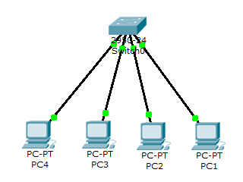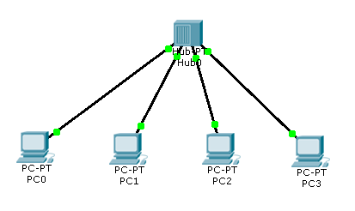
а) б)
Рисунок 5 – Сеть с четырьмя ПК.

IP-адресация
Стек протоколов TCP/IP, использовавшийся ранее в глобальных сетях, активно применяется в настоящее время как протокол локальной сети. Это связано с такими его чертами, как:
- независимость от аппаратного (MAC) адреса,
- возможность экономно использовать механизм широковещательных рассылок,
- применение в качестве основного протокола в Internet.
IP-адресация (IPv4) предполагает использование 32-битного кода. IP-адрес принято записывать в виде четырех октетов, в десятичном представлении каждый, например:
IP-адрес 192.168.7.129 – это код 11000000 10101000 00000111 10000001.
IP-адрес состоит из двух частей: адреса сети (net) и адреса узла (host). Для указания на разделение этих частей используется маска сети (net mask), содержащая единицы, соответствующие сетевой части адреса и нули, соответствующие узловой части адреса. Так, маска сети 255.255.255.0 (11111111 11111111 11111111 00000000) определяет, что поле адреса сети содержит 24 бита, а поле адреса узла – 8 бит. Для приведенного выше примера адреса это означает: 192.168.7 – сетевая часть (адрес сети принято записывать 192.168.7.0), а 129 – адрес узла в этой сети.
Классы сетей A, B, C.
Документ RFC 1918 (в 1996 г.) определил диапазоны адресов для частных сетей (address blocks for private internets), рекомендуемые для присвоения сетям организаций, изолированным от Internet или имеющим доступ к Internet через ограниченное количество выделенных адресов Internet. Это блоки адресов:
Класс A: 10.0.0.0 – 10.255.255.255 сеть до 16 млн. узлов
Класс B: 172.16.0.0 – 172.31.255.255 сети до 65тыс. узлов
Класс C: 192.168.0.0 – 192.168.255.255 сети до 254 узлов
При построении сети предприятия, исходя из количества имеющихся компьютеров (узлов сети) с учетом возможного увеличения их в будущем, выбирается адрес сети из соответствующего класса. Приведенный адрес сети класса C можно выбрать для сети с количеством узлов порядка двух сотен с учетом возможного разбиения на подсети и увеличения числа узлов. Если не предполагается соединение с другими сетями и (или) подключение к Internet, то достаточно присвоить адреса всем узлам сети, настроить их, и сеть готова к работе по протоколу TCP/IP. Примеры адресов узлов для сети 192.168.7.0:
192.168.7.1 1-й хост (узел),
192.168.7.2 2-й хост (узел),
192.168.7.3 3-й хост (узел) и т.д.
Заметим, что адресом хоста не может быть код, содержащий все нули (это адрес сети) или все единицы (это широковещательная рассылка в данной сети). Следовательно, последний возможный адрес хоста в нашем примере может быть 192.168.7.254.
Имеется несколько причин, ограничивающих число узлов в одной сети (сегменте):
- физические ограничения на длину кабеля и количество узлов в сегменте,
- логические ограничения на число узлов в сегменте (напр., Ethernet – 1024),
- опасность возникновения т.н. широковещательных штормов,
- увеличение трафика в сегменте и др.
Для решения этих проблем используют средства сетевого уровня. В этом случае сеть рассматривается как совокупность нескольких сетей, называемых подсетями (subnets).

Межсетевое взаимодействие. Маска подсети.
Дефицит IP-адресов и резкий рост размеров таблиц маршрутизации побудил к поиску способов более эффективного использования IP-адресного пространства. Один из них состоит в использовании механизма подсетей (Subnetting). Суть этого механизма состоит в разбиении узловой части IP-адреса на два поля: поле адреса подсети и поле адреса узла (хоста). При этом внутренняя структура сети (разбиение ее на подсети) «не видна извне», что означает независимость внешней маршрутизации (доставки пакетов до или от данной сети) от ее внутренней структуры. Другой причиной, побуждающей к разбиению большой сети на подсети, является стремление избавиться от «широковещательных штормов» и снизить суммарный трафик в сети, ограничив его внутри каждого сегмента. Для выделения подсетей в сети необходимо определить количество сегментов и количество узлов в каждом сегменте с учетом возможного развития сети предприятия в ближайшие годы.
Например, если сеть 192.168.7.0 (блок содержит 256 адресов) будет состоять из 5-ти сегментов не более чем по 20 узлов в каждом, то можно принять разбиение ее на 8 подсетей с максимальным количеством узлов 30 в каждой подсети. Принятием такого решения определяется количество бит в поле адреса подсети (3 бита т.к. 2³=8) и в поле адреса узла (5 бит т.к. 2⁵=32). Максимальное количество узлов в подсети равно 30-ти, а не 32, т.к. коды, содержащие все единицы и все нули, не могут быть адресом узла.
Определив поля адреса подсети и узла, запишем маску подсети:
11111111 11111111 11111111 11100000 – 255.255.255.224.
Адреса подсетей, полученные в результате применения маски подсети:
192.168.7.0 подсеть №0
192.168.7.32 подсеть №1
192.168.7.64 подсеть №2
. . .
192.168.7.192 подсеть №6
192.168.7.224 подсеть №7
Для реализации 5-ти сегментов можно выбрать любые пять адресов. Оставшиеся три адреса подсетей можно считать зарезервированными для дальнейшего расширения сети предприятия. Затем необходимо определить адреса хостов в каждой подсети. Например, для подсети №1 это адреса:
192.168.7.33 хост №1
192.168.7.34 хост №2
192.168.7.35 хост №3
…
192.168.7.62 хост №30

Шлюзы и маршрутизация
Отдельные подсети объединяются в сеть с помощью шлюзов. Шлюзом может служить любой из компьютеров в сети, на котором установлено больше одного сетевого адаптера. Пусть есть две подсети, называемые «Подсеть A» и «Подсеть B», и их необходимо соединить через шлюз. В этом случае один из адаптеров компьтера-шлюза подключается к сегменту подсети A, а другой – к сегменту подсети B. В ОС на шлюзе необходимо активизировать службу маршрутизации (для Windows это «Маршрутизация и удаленный доступ» или «Routing and Remote Access»). Одному адаптеру необходимо присвоить адрес из множества адресов, принадлежащих подсети A, другому – из адресов подсети B. Для всех узлов в каждой подсети необходимо указать IP-адрес своего шлюза при настройке протокола TCP/IP.
Один из узлов подсети №1, напр., 192.168.7.33, принадлежит шлюзу, соединяющему ее, например, с подсетью №2. Другой интерфейс этого шлюза, принадлежащий подсети №2, будет иметь один из адресов этой подсети, напр., 192.168.7.65.
Пример 3 – маршрутизируемая сеть.
Для соединения подсетей в единую сеть в программе Cisco Packet Tracer используется шлюз или маршрутизатор (Gateway, Router) 1841. См. рисунок 6.
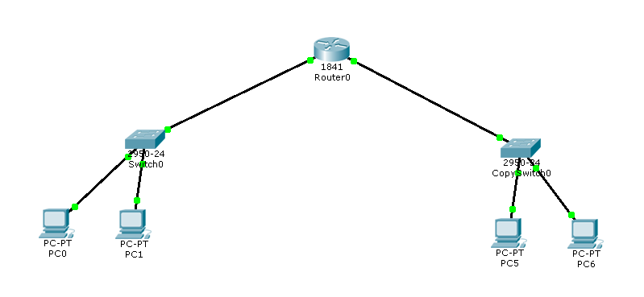
Рисунок 6 – Сеть с двумя подсетями.
При настройке шлюза двум его интерфейсам присваиваются IP-адреса из диапазона соответствующих подсетей (рисунок 7-а,7-б).
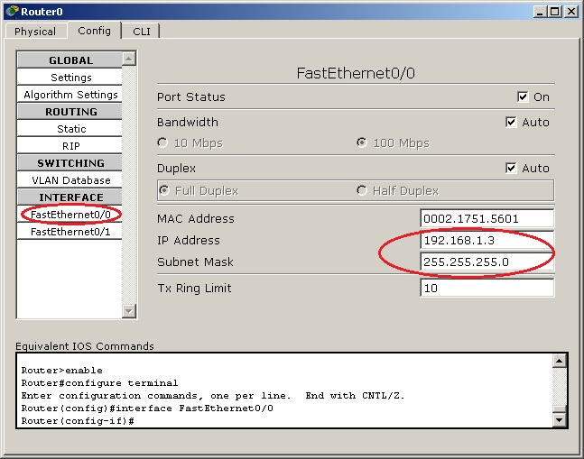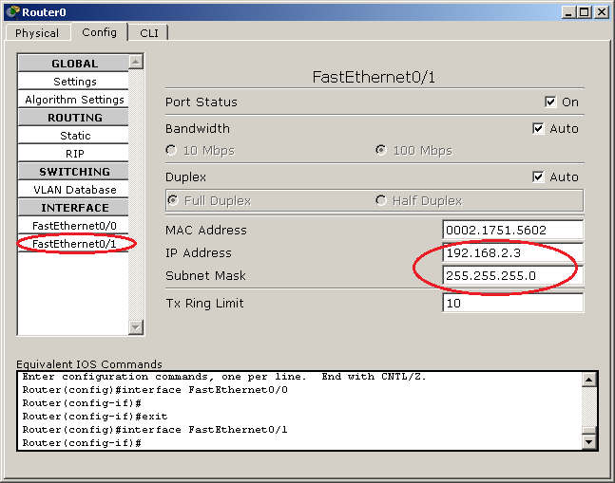
а) б)
Рисунок 7 – Настройка шлюза.
В простых сетях, где не используется сложное сетевое оборудование, не применяются, соответственно, и протоколы маршрутизации. Статическая маршрутизация – вид маршрутизации, при котором маршруты указываются в явном виде при конфигурации маршрутизатора. Вся маршрутизация при этом происходит без участия дополнительных протоколов маршрутизации.

Пример 4 – маршрутизируемая сеть из трех подсетей.
Добавление третьей подсети требует введения второго маршрутизатора (рисунок 11).
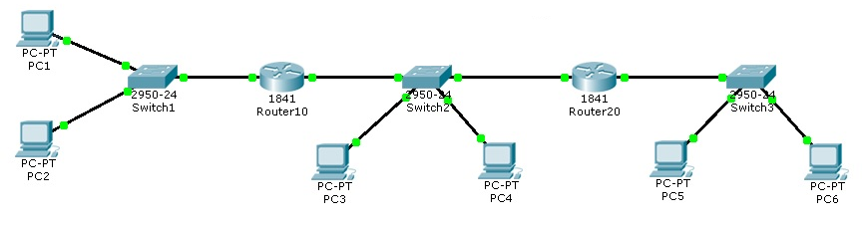
Рисунок 11 – Сеть с тремя подсетями.
Для передачи пакетов между двумя крайними подсетями противоположные маршрутизаторы должны «знать об их существовании», т.е. иметь прописанные статические маршруты. Для маршрутизации пакетов статические маршруты не обязательны, если указать маршруты по умолчанию (для направления пакетов между подсетями 1 и 3 через подсеть 2), т.к. других маршрутов в этой сети нет.
При наличии нескольких подсетей и нескольких шлюзов возникает необходимость, помимо указания шлюза по умолчанию, указывать дополнительно статические маршруты. Например, если путь из подсети 1 в подсеть 3 идет через подсеть 2, это может не соответствовать пути на шлюз по умолчанию.
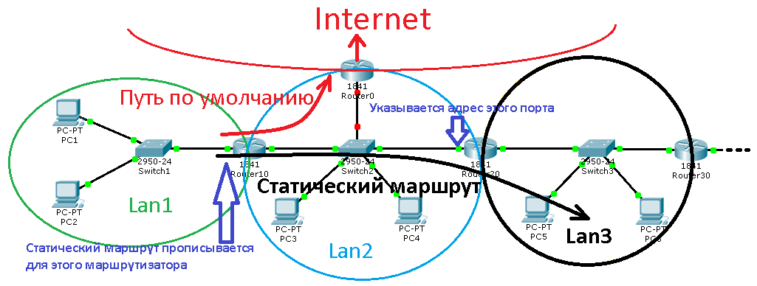
Рисунок 8 – Статический маршрут.
В этом случае путь на подсеть 3 должен быть записан как статический маршрут с указанием маски и адреса шлюза, на который следует отправлять пакеты, предназначенные узлам подсети 3 (рисунок 9).
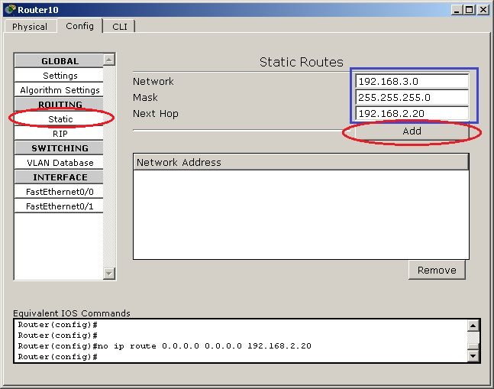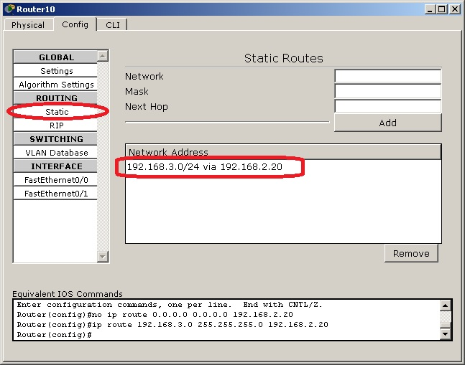
Рисунок 9 – Добавление статического маршрута.
Добавление маршрута (шлюза) по умолчанию. Прописывается IP адрес 0.0.0.0 и маска 0.0.0.0 (рисунок 10).
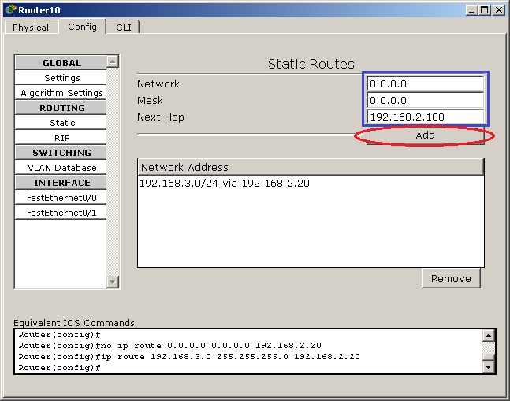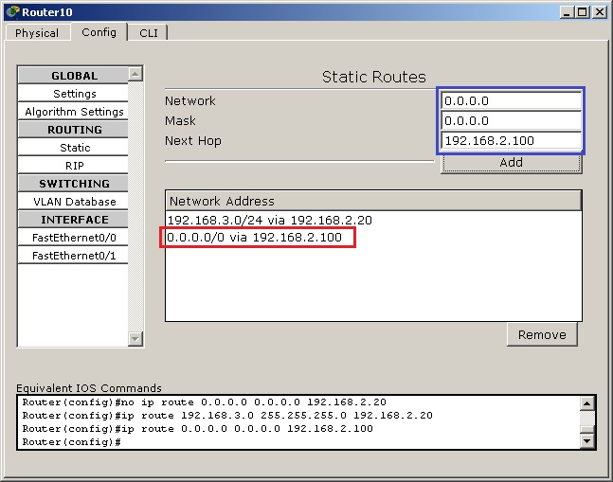
Рисунок 10 – Добавление маршрута по умолчанию.

Пример 5 – маршрутизируемая сеть из четырех подсетей.
Добавление четвертой подсети требует введения третьего маршрутизатора (рисунок 12).
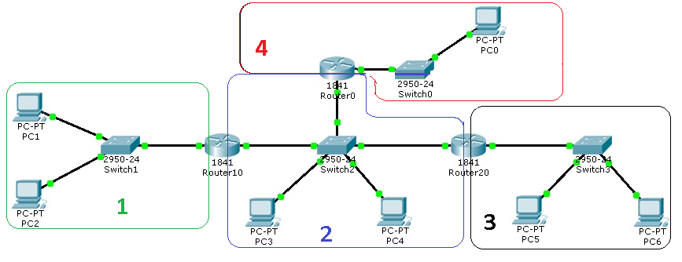
Рисунок 12 – Сеть с четырьмя подсетями.
Для маршрутизации пакетов обязательно указание статических маршрутов, т.к. для направления пакетов между подсетями 1 и 3 через подсеть 2 указать шлюзы по умолчанию недостаточно (шлюз по умолчанию может отправлять пакеты в четвертую подсеть, имитируя связь с интернет-провайдером). Для того, чтобы тестовые пакеты проходили в четвертую подсеть и возвращались обратно, в четвертой подсети тоже должен быть указан шлюз (по умолчанию).

Утилиты TCP/IP в ОС Windows
Это утилиты командной строки. Синтаксис и полный список ключей (параметров) каждой утилиты можно получить, применив ключ «?», набрав имя_утилиты /?.
Примечание. Пакет Cisco Packet Tracer многие опции утилит не поддерживает.

Утилита IPCONFIG
Предназначена для определения текущей конфигурации настройки стека TCP/IP на рассматриваемом узле (хосте).
Синтаксис команды: ipconfig [/all] [/renew] [/release]
Основные параметры:
/all – вывод детальной информации о конфигурации сетевых подключений;
/renew – обновление сведений для всех адаптеров;
/release – освобождение IP-адреса для всех адаптеров.
Примеры использования:
ipconfig
ipconfig /all

Утилита PING
Используется для тестирования прохождения IP-пакетов по сети. На тестируемый узел посылаются служебные IP-пакеты и ожидаются ответные пакеты. Утилита показывает время ожидания ответа и значение TTL (time to live – время жизни). По значению TTL можно оценить количество шлюзов, расположенных на маршруте к тестируемому узлу.
Синтаксис команды: ping [-t] конечной IP-адрес (Имя)
Основные параметры:
-t – отправка пакетов на указанный узел до команды прерывания. Для прекращения выполнения команды нажмите – <Ctrl>+<C>;
Пример использования: ping –t 192.168.1.1

Утилита TRACERT
Показывает все промежуточные узлы, расположенные на маршруте к указанному узлу. Использование с ключом –d ускоряет работу, т.к. не определяет имя узла, ограничиваясь указанием адреса (Packet Tracer не поддерживает).

Утилита ROUTE
При использовании с командой PRINT показывает содержимое таблицы маршрутизации на данном узле (хосте). Команды ADD, DELETE, CHANGE позволяют редактировать таблицу маршрутизации.
Пример использования: route print

Утилита ARP
Использование с ключом –a показывает текущее состояние кэша ARP.
Пример использования: arp –a или arp /a

Утилита NETSTAT
Выводит статистику для протоколов(TCP, IP, ICMP, UDP) и информацию о соединениях по протоколам UDP и TCP.
Использование NETSTAT с ключом –n ускоряет работу, т.к. не определяет имя узла, с ключом –a показывает все открытые порты, с ключом –o показывает процессы-владельцы соединений. Указание числового параметра (например, 3) задает период повторения вызова (в секундах).
Примеры использования:
netstat –no 3
netstat –na

Порядок выполнения работы №2
- Построить сеть между двумя ПК (Пример 1).
- Исследовать работу сети (ipconfig, ping, arp).
- Исследовать продвижение пакетов в режиме эмуляции.
- Построить сеть с четырьмя ПК с использованием коммутатора (Пример 2).
- Выполнить п.2., п.3.
- Построить сеть с четырьмя ПК с использованием концентратора (Пример 2).
- Выполнить п.2., п.3.
- Построить сеть с двумя подсетями (Пример 3) с применением IP адресов, рассчитанных в соответствии с вариантом.
- Выполнить п.2., п.3.
- Добавить 3-ю подсеть (с адресами из своего варианта) и прописать статические маршруты (Пример 4).
- Выполнить п.2., при необходимости п.3.
- Заменить статические маршруты маршрутами по умолчанию.
- Выполнить п.2., при необходимости п.3.
- Добавить 4-ю подсеть (с указанными адресами), и прописать статические маршруты, маршруты по умолчанию.
- Выполнить п.2., при необходимости п.3.

Содержание отчета
- Результаты расчета адресов сети, подсетей и узлов, а также маски сети и подсети согласно заданию.
- Схемы сетей с указанием адресов сети, подсетей и узлов (формат MS Visio).
- Результаты тестирования и исследования сети с помощью утилит TCP/IP.
- Выводы.

Варианты заданий
Варианты заданий находятся в файле BSU_var-2015.docx

Литература
- Олифер В.Г., Олифер Н.А. Компьютерные сети. Принципы, технологии, протоколы. – СПб.: Питер, 2001. – 672 с., ил.
- Титтел Э., Хадсон К., Стюарт Дж. М. TCP/IP. MCSE: сертификационный экзамен – экстерном. – СПб.: Питер, 1999. – 416 с., ил.
- Андерсон К., Минаси М. Локальные сети. Полное руководство. – К.: Век+, М.: Энтроп, СПб.: Корона, 1999. – 624 с., ил.

Приложения к лабораторной работе №2
Приложение 1. О настройке протокола TCP/IP в ОС Windows
Простая сеть, не имеющая подсетей и шлюзов, не требует настройки, т.к. по умолчанию используется протокол APIPA (Automatic Private IP Addressing). Узлам сети назначаются адреса из диапазона 169.254.x.y, где x.y – произвольные значения байтов, генерируемые на каждом узле как случайные числа. Не исключается совпадение IP адресов на узлах. Следует обновить адрес на одном из этих узлов (например, перезагрузив его).
При наличии в сети подсетей и, соответственно, шлюзов, протокол TCP/IP требует настройки, если в сети нет DHCP-сервера. Настройка сетевых компонентов производится в окне Свойства выбранного Сетевого подключения. Выбрав свойства «TCP/IPv4», необходимо переключить выбор на «Использовать следующий IP адрес» и задать значения адреса и маски подсети в соответствующих полях. Если подсеть связана с другими подсетями в сети через шлюзы, то необходимо ввести IP-адрес шлюза (шлюзов). Обычно необходимым условием успешного Web-серфинга по сети Internet является задание адреса сервера DNS. Однако в данной лабораторной работе DNS не используется, как не используется и служба WINS. Остальные параметры стека TCP/IP либо не определены, либо принимаются с установками по умолчанию.

Приложение 2. Пример проектирования сети предприятия.
Пусть количество узлов сети предприятия на сегодня составляет 500. На предприятии существует 12 организационных единиц (отделов). Максимальное количество компьютеров в отделе равно 40. Программа развития предполагает довести количество компьютеров в ближайшем будущем до 600, возможно создание еще 2 отделов. Требуется спроектировать сеть с учетом этих данных.
Проектирование сети выполним поэтапно, но в другой последовательности.
На первом этапе определим количество бит в узловой части маски подсети. Так как максимальное количество узлов в подсети определено равным 40, то количество бит должно быть не менее 6 (это позволит адресовать до 62 хостов в каждой подсети).
На втором этапе определим количество бит в той части сетевого адреса, которая предназначена для нумерации подсетей. Для 14-ти подсетей эта часть адреса должна содержать не менее 4 бит.
На третьем этапе определяем маску сети и маску подсети. Маска сети содержит в узловой части нули, количество которых равно сумме разрядов, необходимых для нумерации всех подсетей и всех хостов в каждой подсети (здесь 4+6=10). Таким образом, маска сети в двоичном представлении равна 11111111 11111111 11111100 00000000, а в десятичном, соответственно, 255.255.252.0. Маска подсети содержит 6 нулей в узловой части: 255.255.255.192.
Четвертый этап – определение адреса сети и адресов подсетей. Адрес сети выбираем из диапазона частных подсетей. Адреса из диапазона 172.16.0.0 – 172.31.255.255 рекомендованы для сетей с количеством узлов, большим, чем 254. Возьмем адрес сети равный 172.20.0.0. В двоичном представлении это 10101100 00010100 00000000 00000000 (выделена сетевая часть адреса). Тогда адреса подсетей будут равны:
- подсеть № 0 – 172.20.0.0 (двоичное 10101100 000101000 00000000 00000000)
- подсеть № 1 – 172.20.0.64 (двоичное 10101100 000101000 00000000 01000000)
- подсеть № 2 – 172.20.0.128 (двоичное 10101100 000101000 00000000 10000000)
- подсеть № 3 – 172.20.0.192 (двоичное 10101100 000101000 00000000 11000000)
- подсеть № 4 – 172.20.1.0 (двоичное 10101100 000101000 00000001 00000000)
- подсеть № 5 – 172.20.1.64 (двоичное 10101100 000101000 00000001 01000000)
- подсеть № 6 – 172.20.1.128 (двоичное 10101100 000101000 00000001 10000000)
- подсеть № 7 – 172.20.1.192 (двоичное 10101100 000101000 00000001 11000000)
- подсеть № 8 – 172.20.2.0 (двоичное 10101100 000101000 00000010 00000000)
- подсеть № 9 – 172.20.2.64 (двоичное 10101100 000101000 00000010 01000000)
- подсеть № 10 – 172.20.2.128 (двоичное 10101100 000101000 00000010 10000000)
- подсеть № 11 – 172.20.2.192 (двоичное 10101100 000101000 00000010 11000000)
- подсеть № 12 – 172.20.3.0 (двоичное 10101100 000101000 00000011 00000000)
- подсеть № 13 – 172.20.3.64 (двоичное 10101100 000101000 00000011 01000000)
- подсеть № 14 – 172.20.3.128 (двоичное 10101100 000101000 00000011 10000000)
- подсеть № 15 – 172.20.3.192 (двоичное 10101100 000101000 00000011 11000000).
В двоичном представлении выделены биты, определяющие номер подсети.
Пятый этап – определение адресов узлов в каждой полсети. Определим адреса узлов для подсети №13:
- хост № 1 – 172.20.3.65
- хост № 2 – 172.20.3.66
- хост № 3 – 172.20.3.67
…
- хост № 61 – 172.20.3.125
- хост № 62 – 172.20.3.126
Адрес 172.20.3.127 является адресом ограниченной широковещательной рассылки для этой подсети.

